Wintersemester 2020/21

Radikalstarter

Tipps & Tricks für ein erfolgreiches Studium!
Inhalt
Vorwort des Fachschaftsrates 5
Vorstellung der Fachschaft 6
Dein zukünftiges Leben 8
Die Orientierungsphase 13
Das Chemiestudium – Kochen war gestern 15
Campus-Leben der TU 20
Die Fakultät 22
Wichtige Lektüre 25
FAQ’s 28
Wichtiges von A bis Z 30
Einen Blick auf die Hochschulpolitik 33
Impressum 37

Corona-Vorwort (Stand 31.03.2021)

Liebe Studierende,
Diese Version des Radikalstarters, den ihr eigentlich immer in der O-Woche ausgedruckt erhaltet, ist nur zum Teil coronagerecht bearbeitet und wird auch im Gegensatz zu den verlinkten Websites nicht regelmäßig aktualisiert. Selbstverständlich könnt ihr aktuell nicht im FZW feiern, in der Bib lernen oder in der Galerie einen Burger essen.
Wir haben uns dazu entschlossen, den Radikalstarter dennoch hochzuladen, um euch die Möglichkeit zu geben, allgemeine Informationen zu Praktika, dem Campus selbst oder Tipps zu Wohnmöglichkeiten in Dortmund zu erhalten. Bitte informiert euch immer vorab zur aktuellen Gesetzeslage und den Regelungen, die momentan am Campus oder in unserer Fakultät gelten. Dazu zählt auch, welche Anforderungen man aktuell erfüllen muss, um den Campus oder die Gebäude der TU betreten zu dürfen und dass das Fachschaftsbüro (inklusive Kittelverkauf) aktuell NICHT regelmäßig geöffnet hat.
Für aktuelle Neuigkeiten schaut doch bitte auf folgenden Websites nach:

https://www.land.nrw/corona
https://www.tu-dortmund.de/coronavirus/
https://fachschaft.chemie.tu-dortmund.de/

Wir hoffen, dass dieses Vorwort bald obsolet sein wird und wir euch endlich persönlich kennen lernen können. Bis dahin: Bleibt gesund und stay home!

Euer Fachschaftsrat

Vorwort des Fachschaftsrates

Liebe Erstis,

wir, der Fachschaftsrat der Chemie und Chemischen Biologie, heißen euch, die Erstsemester der Fächer Chemie, Chemische Biologie und Lehramt Chemie, herzlich Willkommen an der TU Dortmund.
Nachdem ihr euch dieses Jahr mit dem Corona-Abitur herumgeschlagen habt, konntet ihr euch hoffentlich nach einem langen Sommer gut erholen. Dies ist der Start in ein neues Kapitel eures Lebens, dem Studium. Hier wird sich einiges für euch ändern aber auch vieles Neues auf euch zukommen. Lasst euch trotz der Umstellungen und Corona nicht abschrecken und seid neugierig und offen gemeinsam mit uns in das Studium zu starten.

Um euch den Einstieg so entspannt wie möglich zu gestalten und ihr trotz Covid-19 einen Überblick über den neuen Lebensabschnitt bekommt, haben wir euch bereits in der Orientierungsphase begleitet. Trotz der schwierigen Situation versuchten wir euch die wichtigsten Begrifflichkeiten, Anlaufpunkte und Websites nahezubringen. Über unseren Discord-Server haben wir euch gegenseitig vorgestellt und hoffentlich konntet ihr so neue Freundschaften für den Weg durchs Studium finden. Freunde sind gerade in der Uni ein guter Anlaufpunkt für Fragen und zum gemeinsamen lernen.
Also denkt dran, Freundschaften sind das „A“ und „O“ für ein erfolgreiches Studium.

In diesem Radikalstarter haben wir für euch Informationen zu Veranstaltungen und Anlauforten, wie das Café Che, den Sofaraum oder auch den Rechnerraum niedergeschrieben, die momentan während der Sars-CoV-2-Pandemie nicht besuchbar sind. Nichtsdestotrotz wollen wir euch die Informationen nicht vorenthalten, in der Hoffnung, dass ihr nach dem Lockdown diese auch wieder normal benutzen könnt und werdet.

Genauso wie ein Anion zu einem Kation im Salz gehört, gehört auch der Misserfolg mit zum Erfolg im Studium. Aber lasst euch davon nicht unterkriegen und bleibt dran, auch wenn mal das ein oder andere schief geht! Die Selbstreflektion des eigenen Lern- und Arbeitsverhaltens kann da meist schon die erste Quelle der Lösung sein, bevor die Schuld woanders gesucht wird.
Und denkt dran: Seid stets zuversichtlich, optimistisch und denkt positiv.

Alles Gute und viel Erfolg auf eurem neuen Weg!

Kevin Niggemeier
1. Vorsitzender des Fachschaftsrates

Vorstellung der Fachschaft

Was ist die Fachschaft?
Die Fachschaft (FS) seid ihr alle!
Alle Studierenden eines oder mehrerer Studiengänge sind in Fachschaften zusammengefasst. Bei uns, der Fachschaft für Chemie und Chemische Biologie (CCB), sind dies die Studierenden der Chemie, der Chemischen Biologie und dem Lehramt Chemie. Die „Lehrämter“ müssen sich jedoch aussuchen zu welcher Fachschaft ihrer Fachrichtungen sie gehören möchten.
Mindestens einmal im Semester findet eine Fachschaftsvollversammlung (FVV) statt, zu dieser nach Möglichkeit alle Studierenden gehen sollten. Bei dieser wird unter anderem der Fachschaftsrat gewählt, aber auch wichtige Abstimmung oder Diskussionen zu studentischen Problemen werden dort geführt.
Die FVV entsendet auch studentische Vertreter in verschiedene Gremien der Fakultät.

Der Fachschaftsrat
Der Fachschaftsrat (FSR) besteht meistens aus 19-23 Personen, die jeweils unterschiedliche Posten und Aufgaben besetzen. So dienen zum Beispiel der Fachschaftsvorsitzende und sein Vertreter als Studierendensprecher. Zudem gibt es Beauftragte für Veranstaltungen, die Orientierungsphase oder den Computerraum. Bei Interesse an den weiteren Posten in der Fachschaft findet man alle Informationen unter:
http://fachschaft.chemie.tu-dortmund.de/
https://www.facebook.com/fachschaft.ccb.
https://www.instagram.com/fs_chemie_tudo/
Für Fragen, Anregungen oder Probleme steht euch der FSR immer zur Verfügung. Deshalb könnt ihr die Räte immer unter folgender Email-Adresse erreichen:
fschemie@fsmail.chemie.tu-dortmund.de.
Oder kommt doch einfach persönlich vorbei. Unser Büro findet ihr auf C2-03-177. Die aktuellen Öffnungszeiten könnt ihr unserer Facebook-Seite, der Homepage oder einem Aushang an der Bürotür entnehmen. Dort bieten wir euch ebenfalls die Möglichkeit mit Kitteln (13 €), oder Schutzbrillen (2,50-5,00 €) zu versorgen.
Die schönsten Aufgaben des FSR sind zum Beispiel die Organisation der O-Phase vor Beginn des Wintersemesters. Im Semester werden viele weitere Events angeboten, wie zum Beispiel Partys auf dem Campus-Gelände oder die Teilnahme am Campuslauf während des Sommerfestes, oder der alljährliche Glühweinstand zur Weihnachtszeit am Chemiegebäude.
Der FSR vertritt euch auch auf offiziellen Veranstaltungen der Universität. Ein Beispiel hierfür ist die „Akademische Jahresfeier“, die immer anlässlich des Gründungstages der Universität – dem 16. Dezember 1968 – veranstaltet wird. Zwischen Grußworten, musikalischen Beiträgen des Universitäts-Orchesters und Vorträgen werden dort die besten Absolventen der Universität geehrt.
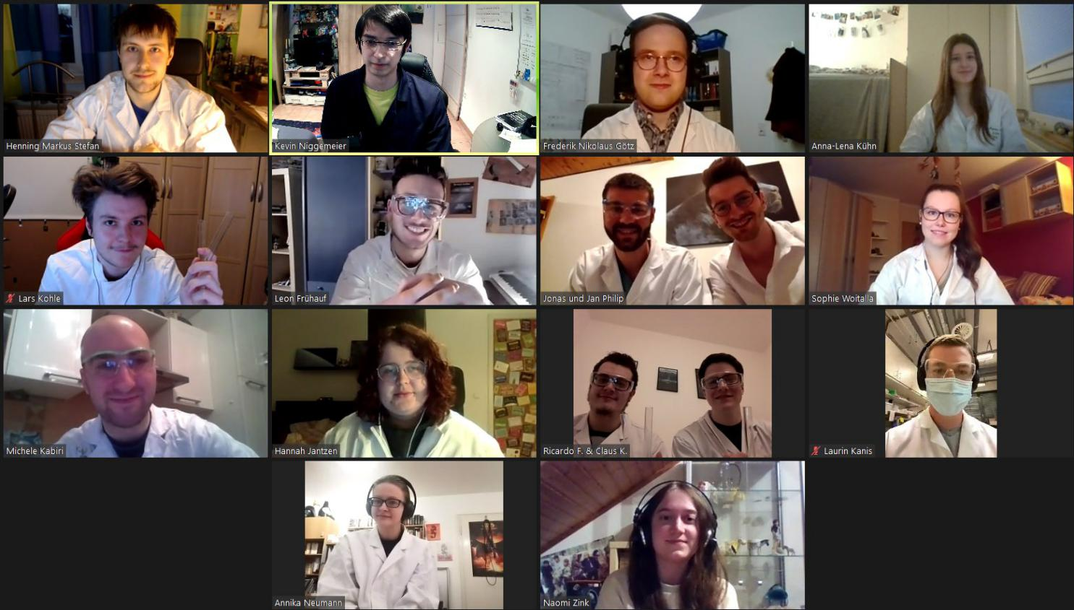
Da will ich mitmachen!
In der Vorlesungszeit findet einmal die Woche eine Fachschaftssitzung statt, zu der ihr herzlich eingeladen seid. Zeit und Ort dieser Sitzungen findet ihr auf unseren Aushängen oder auf unserer Fachschaftswebsite.
Ihr müsst keine Sorge haben mit eurer Anwesenheit zur Arbeit verpflichtet zu sein. Wir freuen uns über jeden der kommt und seine Meinung äußert, da wir so besser die Meinung der Fachschaft vertreten können.
Freiwillige Helfer bei Partys oder anderweitigen Veranstaltungen sind gerne gesehen und erfahrungsgemäß bieten Vorbereitung und Durchführung einen hohen Spaß-Faktor.
Sollten wir mit unserer Arbeit euer Interesse geweckt haben, könnt ihr euch auf der nächsten FVV als Ratsmitglied zur Wahl stellen lassen. Als volles Ratsmitglied gehört ihr dann offiziell zur Vertretung der Studierendenschaft.
Also schaut einfach mal vorbei – je mehr kommen, desto mehr erreichen wir!

Dein zukünftiges Leben
Wohnen in Dortmund
Rausgeflogen aus Hotel Mama - und jetzt …?
… WG! Oft am Anfang ein Sprung ins kalte Wasser, sind sie jedoch im Großteil der Fälle eine super Erfahrung. Hier könnt ihr schnell Kontakt mit anderen Studenten knüpfen, welche euch den Einstieg ins selbstständige Leben erleichtern. Häufig lernt ihr auch schnell durch die neuen Mitbewohner die wichtigsten Locations der Umgebung kennen.
Die Wohnungssituation in Dortmund ist recht gut, man kann Apartments als auch WG-Zimmer schon ab 200 €/Monat finden. Dabei gibt es natürlich lokale Preisunterschiede: Während Klinik- und Kreuzviertel eher beliebt und deshalb etwas teurer sind, kann man in der Nordstadt günstigere Wohnungen finden. Hier solltet ihr euch am besten vorher informieren in welche Gegend ihr dort zieht.

… Wohnheim! Diese liegen nah am Campus und bieten ebenfalls das Apartment- und WG-Modell an. Die Wohnheime bieten erfahrungsgemäß noch ein ganz eigenes Flair, da hier ausschließlich Studenten wohnen und oft etwas los ist. Die Mieten in den Wohnheimen liegen zwischen 209 € bis 368 €/Monat. Mehr Infos zu den Wohnheimen findet ihr auf der Seite des Studierendenwerks:
http://www.stwdo.de/wohnen
Freizeitgestaltung in Dortmund
Dortmund ist eine der größten Städte in Nordrhein-Westfalen und das Herz Westfalens – daher ist das hiesige Kulturangebot recht breit gefächert. Durch die Kulturhauptstadt Ruhr 2010 finden sich seitdem noch zusätzliche Angebote. Neben Museen und Ausstellungen gibt es auch unzählige Möglichkeiten Parks und Grünanlagen zu besuchen, Sportangebote wahrzunehmen oder die Umgebung mit dem Fahrrad oder dem öffentlichen Nahverkehr zu erkunden.

Das Westfälische Industriemuseum Zeche Zollern in Dortmund-Bövinghausen beleuchtet neben technischen Aspekten des Steinkohlebergbaus im Ruhrgebiet auch soziale und politische Themen aus dem Leben der Arbeiter. Besonders sehenswert ist die Maschinenhalle, welche von der UNESCO als Weltkulturerbe geschützt und auf einer Briefmarke abgebildet wurde.

Die Deutsche Arbeitsschutzausstellung im Friedrich-Henkel-Weg - von der Uni aus mit der S-Bahn (Dortmund Dorstfeld Süd) oder zu Fuß über die Regenbogenbrücke erreichbar - stellt die Entwicklung des Arbeitsschutzes über viele Jahrzehnte dar und zeigt auf, wie ergonomische und sichere Arbeit von statten geht. Dabei werden reguläre und ungewöhnliche Arbeitsplätze aus Industrie und Handwerk dargestellt und die verschiedensten Branchen betrachtet. Arbeitsbedingungen werden realistisch dargestellt und einem Nahe gebracht. Des Weiteren gibt es spannende Wechselaustellung zu verschiedenen Themen. In der Stahlgießerhalle finden ab und zu Veranstaltungen statt, beispielsweise Science-Slams, die immer sehr unterhaltsam und amüsant sich.
Im Bereich Kunst erwähnen wir hier das Museum am Ostwall, welches inzwischen in das „Dortmunder U“ am Westentor umgezogen ist. Dort werden wechselnde Ausstellungen unterschiedlicher Künstler gezeigt. An der Steinstraße, in direkter Nachbarschaft zum Hauptbahnhof, befindet sich die Mahn- und Gedenkstätte „Steinwache“. 1906 als Polizeiwache errichtet wurde sie in den zwanziger Jahren zum Gefängnis erweitert und während des NS-Regimes als Gefängnis von der GeStaPo genutzt. Vor allem politische Gefangene wurden hier inhaftiert und für den größten Teil der jüdischen Bevölkerung Dortmunds war die Steinwache Zwischenstation auf dem Weg in das KZ Sachsenhausen bei Berlin. Das zugehörige Verwaltungsgebäude wird heute von der Auslandsgesellschaft genutzt. Im ehemaligen Gefängnis befindet sich die Mahn- und Gedenkstätte. Der Eintritt ist kostenlos.

Neben den bereits genannten Museen gibt es unzählige kleinere Ausstellungen, wie zum Beispiel das deutsche Kochbuchmuseum, das Oldtimermuseum, das Brauereimuseum und viele andere mehr. Aber nicht nur in Ausstellungen findet ihr Kunst und Kultur. Auch der öffentliche Raum hat einiges zu bieten, also haltet Augen und Ohren offen!
Und zu guter Letzt, wie sollte es auch anders sein in so einer fußballverrückten Stadt, hat auch das 2015 eröffnete DFB-Fußballmuseum, in dem einem die Geschichte des deutschen Fußballs näher gebracht wird, die Pforten geöffnet.
Das Freizeit Zentrum West (FZW) an der Ritterstraße, keine 500 m vom U-Turm entfernt, bietet für kleinere Veranstaltungen eine lohnenswerte Location. Hier finden oft Konzerte, Partys oder separate Angebote wie Poetry-Slams oder Fußball-Übertragungen statt.
Aber auch das Dietrich-Keuning-Haus und das Fritz-Henßler-Haus bieten unterschiedliche Angebote vom Kunstworkshop über Theaterstücke bis zum Konzert. Etwas edler geht es im Konzerthaus an der Brückstraße zu. In unmittelbarer Nähe zur Szenekneipe Hirsch-Q befindet sich im totalen Kontrast das Konzerthaus der Stadt Dortmund. Außen wie innen erscheint dieses hochmoderne Gebäude hell und freundlich und es bietet einen Konzertsaal der Spitzenklasse. Dementsprechend hochkarätig sind die Künstler, die hier ihre Werke und Interpretationen darbieten.
Von nicht minderer Bekanntheit ist die Oper an der Hansastraße. Hier werden regelmäßig große Werke inszeniert. Auch dieses Gebäude ist schon auf Grund seiner Architektur sehenswert: Eine große, grüne Kuppel auf einem dreieckigen Grundriss und die großen Glasflächen in der Fassade machen dieses Gebäude zum Blickfang. Gleich nebenan ist das Schauspielhaus, das für Studierenden durch eine „Theater-Flat“ kostenlos ist. Die Karten müssen an der Tageskasse „gekauft“ werden und können sogar reserviert werden. Dieses Angebot gilt ebenfalls für die Philharmonie, die Oper und das KinderJungend-Theater – ausgenommen sind Gastauftritte.
Von der Uni aus ist der Revierpark Wischlingen mit dem Fahrrad oder dem öffentlichen Nahverkehr (Bahnhof Dortmund-Wischlingen) gut zu erreichen. Dort gibt es neben einem Frei- und Solebad, sowie einer großen Saunalandschaft, auch einen Teich mit Tretbootverleih (das Baden ist dort nicht erlaubt). Viele Wiesen laden zu einem Sonnenbad oder Picknick ein. Der Kletterpark und die Sportplätze geben Möglichkeit zur sportlichen Betätigung in angenehmer Atmosphäre. Im Winter ist die Eishalle geöffnet. An Wochenenden ist auf Grund der vielfältigen Spielmöglichkeiten mit großem Andrang durch Familien zu rechnen.
Ebenfalls gut mit dem Rad oder dem Nahverkehr zu erreichen sind die Volksgärten in Lütgendortmund und Bövinghausen (je 10km von der Uni), welche weniger Wiesenflächen dafür aber einen alten Eichenbestand aufweisen, wodurch man an heißen Tagen ein schattiges Plätzchen findet. In der Nähe befindet sich das Wasserschloss „Haus Dellwig“ mitten im Wald und Naturschutzgebiet „Dellwiger Bachtal“. Diese Umgebung lädt zu ausgedehnten Spaziergängen oder Touren mit dem Rad ein.
In der Nordstadt befindet sich der Fredenbaumpark, auch hierbei handelt es sich um einen der Volksgärten mit Teich, Bootsverleih, Minigolf und weiteren Freizeitangeboten. Im Kreuzviertel ist der Westpark, welcher für lockere multikulturelle Zusammenkünfte bekannt ist. An lauen Sommerabenden findet sich dort immer eine Möglichkeit zum geselligen Beisammensein bei Bier und Grillgut.
Der Rombergpark in direkter Nachbarschaft zum Zoo ist eine der ältesten Parkanlagen in Dortmund. Hier ist auch der botanische Garten mit Lehrbienenstand und künstlichen Moor beheimatet. Für Chemiker relativ interessant ist der „Rote Bach“ welcher durch eisenhaltige Grubenwässer eine rote Sedimentschicht entwickelt hat. Leider findet sich hier auch ein dunkles Kapitel der Dortmunder Geschichte. In den letzten Tagen des zweiten Weltkriegs fanden hier Massenexekutionen statt.
Der Westfalenpark ist das Aushängeschild der Stadt Dortmund. Er ist im Rahmen der Bundesgartenschau 1959 entstanden.Die Auffahrt auf den Florianturm empfiehlt sich besonders bei guter Sicht und wenig Wind. Aus 145m Höhe über dem Boden kann man nahezu das ganze Ruhrgebiet überblicken, mit Glück bis ins Sauerland. Weiterhin befinden sich im Westfalenpark das deutsche Rosarium und das deutsche Kochbuchmuseum.
An der Buschmühle finden häufig Konzerte oder Open-Air Kinovorstellungen an der Seebühne statt.
Besonders zu speziellen Anlässen, wie dem Lichterfest, Juicy Beats oder The Colour Run. Es lohnt sich also nach Terminen Ausschau zu halten. Auf grund der vielen Spielgeräter ist auch hier mit Familienandrang zu rechnen. Der Westfalenpark ist übrigens als einzige Dortmunder Parkanlagegebührenpflichtig.

Die Stadt Dortmund betreibt zwölf Hallenbäder, weiterhin gibt es einige privat betriebene Freibäder. Nebenbei
sei noch drauf hingewiesen, dass das Baden im Dortmund-Ems-Kanal und insbesondere das Springen von den Kanalbrücken mit sehr hohen Geldbußen belegt sind. Eine Eintrittskarte für das Freibad ist sicherlich billiger.

Im Dietrich-Keuning-Haus gibt es in einer früheren Eishalle einen Skatepark, der gegen moderate Eintrittspreise genutzt werden kann. Dort sind einige Elemente wie Half- und Quarterpipes, Tables und dergleichen verfügbar. Auch gibt es in Dortmund mehrere öffentliche Skateparks (Bikepark in Hombruch, S-Bahn-Brücke in Oespel), die teilweise auch von BMX-Fahrern genutzt werden.
Das Radwegenetz in NRW bietet jedem Radfahrer die Möglichkeit möglichst ohne störenden KfzVerkehr auch längere Strecken zurückzulegen. Da die Strecken häufig durch Waldstücke führen ist auch im Sommer die Möglichkeit gegeben im Schatten zu radeln oder zu laufen.
Allen Kletter-Fans bieten zwei Hallen - in Hörde und im alten Zechengebäude in Huckarde - die Möglichkeit bei jedem Wetter ihrem Hobby nachzugehen. Beide sind gut durch das öffentliche Nahrverkehrsnetz angebunden.
Fußballinteressierte können im „Signal Iduna Park“ der 1. Mannschaft, oder im „Stadion Rote Erde“ der 2. Mannschaft des BVBs, die Daumen drücken. Eintritte variieren je nach Spieltag und Liga. Des Weiteren gibt es das „Borruseum“ direkt am Stadion, in dem die Geschichte des BVB hautnah miterlebt werden kann.
Um fit zu bleiben, den Kopf frei zu bekommen oder um einfach mal etwas Neues auszuprobieren, ist der Allgemeine Hochschulsport (AHS) zu empfehlen. Er bietet zahlreiche Sportarten von Fußball, Tanzen und Judo bis hin zu Klettern oder Tauchen an. Die meisten Sportkurse finden im Sportgebäude auf dem Nordcampus statt. Pro Semester kann man sich eine Sportkarte für 15€ kaufen, die dazu berechtigt, an dem angebotenen Sportprogramm teilzunehmen.

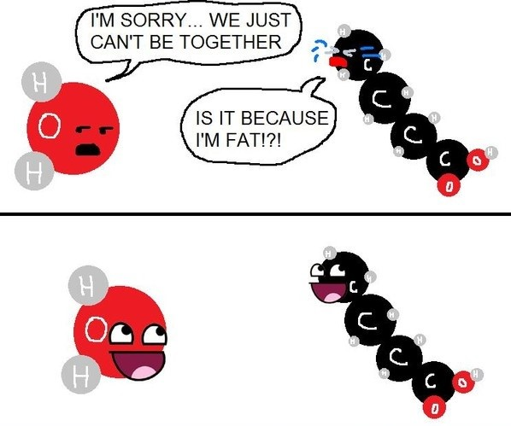
Hinsichtlich des Nachtlebens hat
Dortmund viel zu bieten. Unterschiedlichste Kneipen und Bistros laden im Herzen von Dortmund zu einem gemütlichen Abend ein. Durch ein breit gefächertes Angebot von Cocktail-Bar bis Rocker-Schuppen sollte für jeden etwas dabei sein.
Die Auswahl an Tanzmöglichkeiten ist in Dortmund sehr groß. Von der Großraumdisko bis zum kleinen Club, von allem ist etwas dabei, sodass man - je nach Stimmungslage und Portemonnaieinhalt - tolle Abende verbringen kann.
Die ruhigere Alternative bieten die verschiedenen Kinos in Dortmund. Neben dem großen Cinestar am Hauptbahnhof gibt es kleinere Häuser wie das „Roxy“ oder „Schauburg“. Die studentische Alternative ist das „Hörsaal-Kino“ des UNI-Filmclubs, das während des Semesters einmal die Woche aktuelle Filme bietet.

Die Orientierungsphase

Die Orientierungsphase – ab hier nur noch O-Phase - soll euch einen guten Start in das Studium ermöglichen! In dieser Zeit zeigen wir, die Mentoren, euch die wichtigsten Orte/Anlaufpunkte auf dem Campus und der Stadt.
Eure Mentoren sind Studenten aus den höheren Semestern und stellen für euch einen Ansprechpartner während der O-Phase und den ersten Wochen des Studiums dar. Jedes Mentoren-Team bekommt eine Studentengruppe zugewiesen, die wir an einem der ersten Tage des Vorkurses einteilen. In diesen kleineren Gruppen könnt ihr schnell eure Kommilitonen kennen lernen und Fragen rund ums Studium loswerden. Erfahrungsgemäß entstehen Lerngruppen aus diesen Einteilungen für die ersten Klausurphasen. Aber keine Angst, es bedeutet nicht, dass ihr an diese Kleingruppe gebunden seid. Viele Aktivitäten finden mit allen zusammen oder in gemischten Teams statt, so dass ihr alle kennen lernt.
Und für die unter euch, die vielleicht einen kleinen Schubser in die richtige Richtung brauchen ist dank dem Sponsoring von Kronen auch gesorgt. An einem späten Abend wird so dann auch jeder andere Studien Beginner, den ihr noch nicht kennt oder jeder noch so hart gesottene Langzeitstudent mit jeder Menge Erfahrung etwas gesprächiger.
Die O-Phase ist voller Programmpunkte. Diese findet ihr auf der Internetseite der Fachschaft, unserer Instagram-Seite oder unserem Discordserver. Diese dient euch nach der O-Phase zum Austauschen von Informationen und bleibt das ganze Studium erhalten:
https://discord.com/invite/X3bhAUTkex.

Keine falsche Scheu! Für viele stellt die O-Phase den Start ins Studentenleben dar. Einiges
erscheint euch vielleicht neu oder fremd – das ist völlig normal! Traut euch mit anderen ins Gespräch zu kommen und genießt die Zeit.

Das Chemiestudium – Kochen war gestern

Studiert ihr Chemie oder Chemische Biologie habt ihr Glück: Eure Stundenpläne sind gemacht. Ihr könnt sie ganz einfach im Internet abrufen und seht sofort, wo und wann eure Vorlesungen, Seminare oder Tutorien stattfinden. Ihr müsst euch natürlich nicht daran halten, jedoch spiegelt dies einen optimalen Studienverlauf wieder:
http://ccb.tu-dortmund.de/fb03/de/Studium/PlaeneTermine/Stundenplaene/index.html.
Als Lehrämter läuft dies leider etwas anders. Ihr müsst eure Stundenpläne je nach Fachrichtungen selber zusammenstellen. Dabei helfen wir euch natürlich! Wir bieten euch während der O-Phase einen Nachmittag zum „Stundenplanbau“ an. Also keine grundlose Panik, wir lassen euch damit nicht allein.
Alle Informationen zu euren Veranstaltungen findet ihr im Modulhandbuch. Dieses findet ihr für euer Jahr unter:
Chemie:
http://www.ccb.tu-dortmund.de/fb03/de/Studium/Chemie/Bachelor/Inhalte-des-Studiums/index.html
Chemische Biologie:
http://www.ccb.tu-dortmund.de/fb03/de/Studium/ChemBio/Bachelor/Inhalte-des-Studiums/index.html
Lehramt Chemie:
http://www.ccb.tu-dortmund.de/fb03/de/Studium/Lehramt_Chemie/index.html
Für euch gültig ist das jeweils aktuellste Modulhandbuch bei Studienbeginn. Sollte eine Neuauflage des Modulhandbuchs erscheinen und ihr befindet euch immer noch im Studium, so gilt auch da das Modulhandbuch, welches zu eurem Studienbeginn aktuell war.

Was kommt auf mich zu?
Ihr fangt jetzt an, an der TU Dortmund Chemie, chemische Biologie oder Lehramt Chemie zu studieren und wisst nicht genau was euch erwartet?
Im 1. und 2. Semester werden erst einmal die Grundlagen der Chemie und der Chemie-nahen Fächer gelehrt.
Das 1. Semester beinhaltet Mathematik, Physik, Toxikologie und Rechtskunde, anorganische Chemie und analytische Chemie. Der Schwerpunkt am Anfang liegt in dem Bereich der anorganischen Chemie (AC), in der eine Vorlesung, ein Seminar, eine Übung, ein Praktikum und meist auch ein Tutorium auf dem Plan stehen.
Zur Erklärung:
- Vorlesung: Der Dozent steht in einem Hörsaal vor den Studierenden und trägt vor. Je nach Vorlesung werden auch Versuche vorgeführt, die den Stoff veranschaulichen sollen. Vom Dozenten abhängig werden die Vorlesungen auch interaktiv gestaltet.

- Übung: In AC und auch anderen Fächern werden wöchentlich Übungszettel ins Moodle gestellt, die von den Studierenden selbstständig gelöst werden können. Die eigene Lösung kann abgegeben werden und wird korrigiert, je nach Fach auch bewertet. (Für den Lerneffekt ist es sehr sinnvoll die Aufgaben regelmäßig zu bearbeiten, denn sonst könnte es sehr schwer werden die Klausur zu bestehen!) In der Übung werden die korrigierten Zettel wieder ausgeteilt und die Lösungen besprochen.

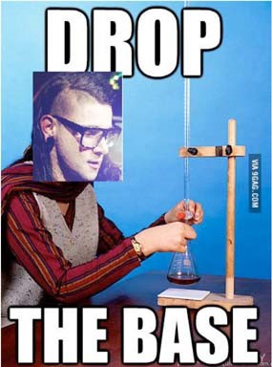
- Praktikum: Dies ist die Zeit, die man als Student im Labor verbringt und das Gelernte praktisch anwendet. Hierzu kommen Vorbereitungen auf Antestate, kleine Lernzielkontrollen, die vor jeder neuen Einheit am Laborplatz durchgeführt werden.

- Seminar: Begleitend zum Praktikum gibt es eine Veranstaltung, in der die theoretischen Grundlagen der Versuche sowie wichtige Informationen zum Praktikum vermittelt werden. Das Seminar stellt die größte Grundlage für die anstehenden Antestate dar.

- Tutorium: Lernrunde, die von einem Studierenden des höheren Semesters gehalten wird. Hier wird noch einmal auf Fragen zur Vorlesung eingegangen, jedoch kann man auch seine eigenen Fragen einbringen und bekommt diese beantwortet.
Doch zurück zur AC: Die Vorlesung behandelt im 1. Semester die Grundlagen wie z.B. die Atommodelle, Trends im Periodensystem, Kristallstrukturen oder Stoffchemie der Hauptgruppen. Zu Beginn der vorlesungsfreien Zeit wird über die Vorlesung der anorganischen Chemie und der analytischen Chemie eine Klausur geschrieben, welche dann Zulassungs-Voraussetzung ist für das dazugehörige AC-1-Praktikum ist. Dieses Praktikum findet in der vorlesungsfreien Zeit statt, also im Februar und März und ist das Grundpraktikum, welches als Voraussetzung für alle weiteren Praktika bestanden werden muss.
Neben AC ist Toxikologie und Rechtskunde eine weitere Vorlesung. Hier wird bei bestandener Klausur ein Schein erworben, der ab dem 3. Semester benötigt wird, um an nachfolgenden Praktika teilzunehmen.
In Mathematik für Chemiestudierende werden eine Vorlesung, ein Tutorium und eine Globalübung gehalten. Die Vorlesung beinhaltet überwiegend lineare Algebra. Wie in AC werden auch hier wöchentlich Übungszettel ins Netz gestellt, die in der Globalübung besprochen werden. Für eine gewisse Anzahl an Übungszettel die zu mindestens 50 % richtig beantwortet wurden, kann man Punkte in der Klausur erwerben.
Zuletzt stehen eine Physikvorlesung und eine Übung auf dem Modulplan. Die Vorlesung behandelt im 1. Semester die Mechanik, Wärmelehre und zum Teil auch schon die Elektrizitätslehre. Hier wird der Vorlesung durch eine Vielzahl von Experimenten ein wenig die „Trockenheit“ genommen.

Im 2. Semester geht es dann weiter mit den Grundlagen. Einige Fächer aus dem 1. Semester wie Mathe, Physik und Anorganische Chemie werden weiter vertieft, jedoch kommen auch neue hinzu.
Als neu einsetzendes Fach kommt die Organische Chemie hinzu. Die OC ist die Chemie rund um Kohlenstoff. Dort lernt ihr die grundlegenden Reaktionsmechanismen und sämtliche funktionelle Gruppen kennen. Hauptziel dieser Vorlesung ist auch das Erlernen der Nomenklatur.
Die Physikalische Chemie befasst sich, wie der Name schon sagt, mit der physikalischen Seite der Chemie, zunächst mit dem Schwerpunkt auf der Thermodynamik. Die drei Hauptsätze werden genauestens erläutert und an ganz vielen Beispielen mit Chemie gefüllt.
Die chemischen Biologen haben in diesem Semester zusätzlich die Vorlesung Mikrobiologie. Dort geht es vorrangig um Mikroorganismen, deren Lebensart und Verhalten. Also um Bakterien, Viren und Pilze.

Willkommen im Chemiestudium

Die Definition von Wahnsinn ist, immer wieder das Gleiche zu tun und andere Ergebnisse zu erwarten.
Albert Einstein (1879-1955)

Nicht immer läuft alles wie geschmiert - Im Gegenteil! Theorie ist, wenn man weiß, wie es funktionieren soll, aber es geht trotzdem nicht.
Praxis ist, wenn es funktioniert, aber keiner weiß, warum.
Im Chemiestudium ist meist beides vereint:
Nichts geht, und keiner weiß warum.

Ein gesundes Maß an Frustrationstoleranz sollte man sich aneignen, denn …
… dein Tiegel ist mit Inhalt leichter als ohne.
… deine Probe hält drei Brennerflammen aus, dein Tiegel nicht.
… deine Reaktion entwickelt kein Produkt, sondern ein ekelhaft riechendes Gas.
… deine 4-Tage-Synthese brennt.
… du fängst beim Wetterbericht über "heftigem Niederschlag" an zu jubeln.
… dein Präparat, an dem du 3 Tage gearbeitet hast, verteilt sich frecher weise auf dem Boden

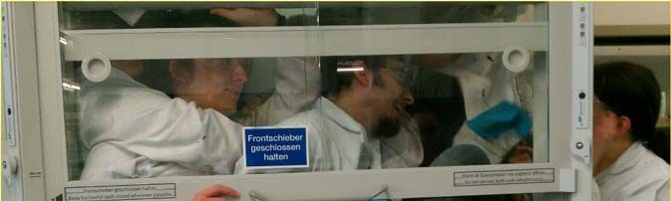
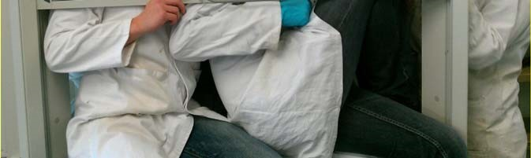
Da ihr noch Laborfrischlinge seid, haben wir eine kleine Liste von Eigenschaften vorbereit, die auf euch zu kommen werden. Zugegeben, diese Liste ist leicht überspitzt.
Nichts geht, und keiner weiß warum.

Du weißt, dass du zu lange im Labor warst, wenn…
... du nur Küchenwaagen mit einer Genauigkeit von 0,1 mg akzeptierst.
... du die Cola vorm Leermachen umschwenkst, um den "Niederschlag" am Boden zu überführen.
... sich alle bei dir beschweren, dass die Schnapsgläser nicht voll genug sind, weil du nur exakt bis zum Eichstrich auffüllst.
… du die prozentuale Ausbeute an Kuchen bestimmst.
… du im Dunkeln leuchtest.
… du nach deinem Tod endgelagert wirst.
... du Messbecher beim Backen auf Augenhöhe hebst. Schließlich hat auch Milch einen Meniskus.
.... wenn du mit deinem Brotschimmel eine Identifizierung durchführen und deine Jogurtkultur überimpfen willst.
... du verzweifelt vor deinem naturtrüben Apfelsaft sitzt und dich fragst, wie du daraus eine klare Lösung bekommst.
… du über die Löslichkeit von Kakao und die Molarität von Kaffee nachdenkst.
... man immer wenn man in einem Lokal sitzt anfängt mit dem Strohhalm in seinem Getränk zu pipettieren.
... du beim Autofahren die Oxidationszahlen der Kennzeichen bestimmst.
… du Obst einkaufen gehst und jedes Mal überlegst, was damit wohl im flüssigen Stickstoff passieren würde.
... du anfängst beim Kochen oder Backen mehrere Ansätze zu kochen, falls was schief geht.
... man das Autokennzeichen "NOH" sieht und denkt „Moment, da fehlt doch was!“
... man Sonnenlicht auf einmal so fremd und ungewöhnlich findet.
…du kein Medikament nimmst, ohne die Strukturformel und andere Daten des Wirkstoffes gegoogelt zu haben.
... die Hände mehr Farben haben als ein Malkasten.
... du mit AgNO3-Lösung Tattoos malst.
... du verzweifelst Punkte auf dieser Liste suchst die NICHT auf dich zutreffen!
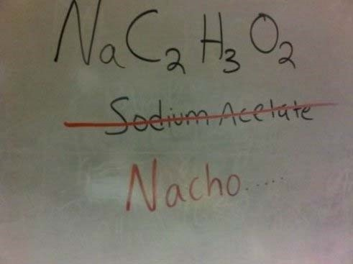
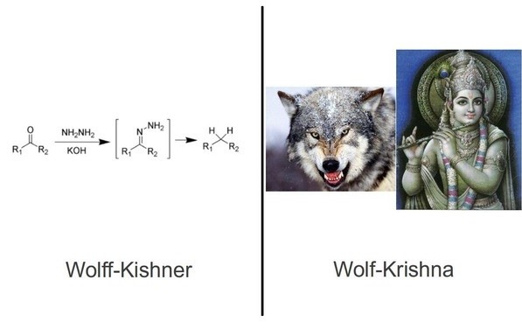

Campus-Leben der TU

Zuerst einmal: Beantragt im Internet eure Uni-Card! Die braucht ihr, um euch am Campus als Student ausgeben zu können.

Essen
Die Speisepläne findet ihr beim Studentenwerk auf der Internetseite oder in der TU Dortmund App, sowie die Öffnungszeiten der einzelnen Orte.
Die Mensa bietet das günstigste Essen. Jeden Tag werden dort zwei Menüs angeboten (für 2 € und 2,50 €), sowie ein Tagesgericht (1,60 €), ein Aktions-Teller (3,30 €) ein vegetarisches und ein veganes Menü (2,80 €). Zusätzlich gibt es noch einen Grillcounter, an dem ihr von Dönertasche/-teller bis hin zu Grillspießen viele wechselnde Gerichte kaufen könnt. Die Preise beginnen bei 2,50 €. Für Unentschlossene gibt es die Möglichkeit sich am Buffet zu bedienen. Dort kann der leere Teller nach eigenem Wunsch gefüllt werden – für 0,80 €/100 g. Abgerechnet wird dabei mit einer Waage an der Kasse.
Galerie und Food-Fakultät sind die Anlaufstellen für Burger, Curry-Wurst-Pommes, Brötchen, Kaffee und Kuchen. Die Galerie hat dabei bis nachmittags offen, während man noch bis abends etwas in der Food-Fakultät kaufen kann. Zusätzlich bietet die Food-Fakultät Pizza und wechselnde Pasta-Gerichte an.
Bezahlen kann man sowohl mit Bargeld, als auch mit dem Geldchip in der Uni-Karte oder der eigenen EC-Karte. Die Bezahlart steht euch frei. Aufladen könnt ihr die Karten an Terminals, die auf dem gesamten Campus verteilt sind (Mensa, Sparkasse, Hörsaalgebäude II). EC-Karten lassen sich natürlich ganz normal bei der eigenen Hausbank aufladen.
Falls euch mal nicht nach all dem ist, gibt es die Möglichkeit im Calla oder Vital essen zu gehen. Preislich sind diese beiden Restaurants teurer als die Mensa, jedoch von der Qualität und dem Geschmack besser.

Am Süd-Campus gibt es die Archeteria. Sie ist eine kleinere Mensa und bietet keine Menüs an. Die Gerichte sind mit denen des Grillcounters der Mensa vergleichbar. Wenige Meter weiter befindet sich der Stadtteil Eichlinghofen – erreichbar mit der H-Bahn oder zu Fuß - mit einem Supermarkt und der Döner-Bude „Divan“.
Über den Campus verteilt gibt es noch kleine Cafés, wie zum Beispiel das Café Che im Foyer des Chemiegebäudes. Diese gleichem eher einem Kiosk, in dem es frisch belegte Brötchen, Kaffee und andere Kleinigkeiten gibt.
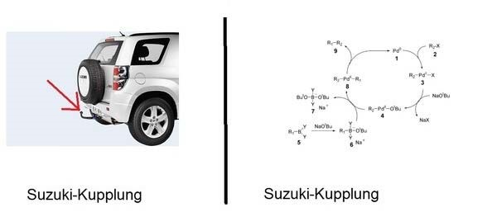

Ämter
Das BAföG-Amt befindet sich am Ende des Mensafoyers. Die Öffnungszeiten sind im Internet zu findend. Hier gibt es einen gesonderten Briefkasten, in den man außerhalb der Öffnungszeiten Unterlagen einwerfen kann. Eure Berater werden euch hier durch euren Nachnamen eingeteilt. Falls ihr dort warten solltet, müsst ihr eine Nummer ziehen.
In der Emil-Figge-Straße 61 befindet sich das Studierendensekretariat, sowie das Prüfungsamt. Dort müsst ihr Atteste abgeben, falls ihr eine Klausur nicht mitschreiben konntet oder später eure Abschlussarbeiten anmelden.

Lageplan
Zum Abschluss hier noch einmal ein kleiner Lageplan, auf dem alle wichtigen Orte vermerkt sind. Zentral liegt der Brunnen auf dem Martin-Schmeißer-Platz direkt an der Mensa. Von dort aus kann man sich gut orientieren und alle Gebäude und Haltestellen am Campus erreichen.
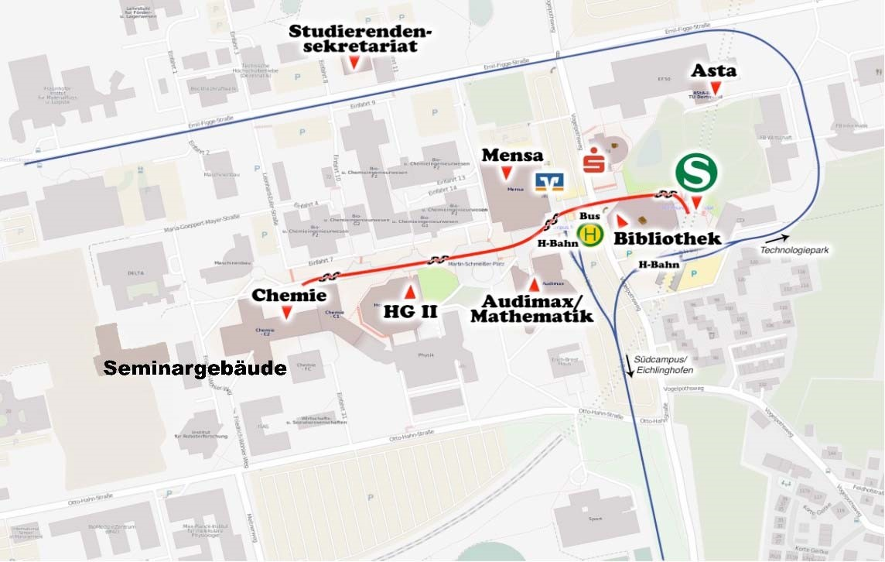

Die Fakultät

Das Fachschaftsbüro
Wie oben schon beschrieben, hat das Fachschaftsbüro (C2-03-177) in der Vorlesungszeit von XY Uhr geöffnet. In der vorlesungsfreien Zeit werden immer wieder Öffnungszeiten bekannt gegeben oder müssen persönlich vereinbart werden. Kittel und Schutzbrillen können bei uns kostengünstig erworben werden. Ihr könnt uns bei allen Problemen und Fragen rund ums Studium aufsuchen. Vor dem Büro befindet sich ein Regal mit Flyern und Infomaterial, die gerne mitgenommen werden dürfen.

Rechnerraum
Der Rechnerraum befindet sich im Raum C2-02-776 und ist ein von uns geführter Computer-Pool, der Montag bis Freitag von 08.00 bis 20.00 Uhr geöffnet ist. Für den PC-Raum benötigt ihr eine eigene Zugangsberechtigung. Diese könnt ihr während der Sprechstunden (Zeiten am Raum aushängend) für 20 € erwerben. Dabei sind 15 € Pfand für den Zugangschip und 5 € werden sofort auf das Druckgeld-Konto eingezahlt. Gedruckt werden kann für 0,02 bis 0,06 € pro Seite (schwarz/weiß oder farbig). Auf den Rechnern habt ihr Zugriff auf die meisten für das Studium wichtigen Programme. Auch mit dem eigenen Laptop kann man dort an gesonderten Tischen arbeiten.

Sofaraum
Der Sofaraum (C2-02-101) bietet euch einen gemütlichen Rückzugsort, in dem ihr Freistunden verbringen oder euch mit Lerngruppen treffen könnt. Aufgemacht wird der Sofaraum morgens zwischen 06.00-08.00 Uhr und bleibt bis ca. 18.00 Uhr geöffnet.
Hier finden an einem Tag in der Woche auch unsere Fachschaftssitzungen statt. Der jeweilige Tag im Semester kann auf unserer Homepage oder den Aushängen in Erfahrung gebracht werden.

Das Dekanat
Das Dekanatsbüro befindet sich in P2-04-507/508. Hier könnt ihr die Studienkoordinatorin Dr. Beate Heinz antreffen. Zudem befinden sich dort auch das Büro des aktuellen Dekans, sowie das Büro des Geschäftsführers Dr. Schürmann. Dieser ist ebenfalls zuständig für das Beschwerdemanagement und die Prüfungsverwaltung.

Glasbläser
Oft müsst ihr während eurer Praktika mit Glasgeräten arbeiten, die teilweise sehr kostspielig sind, aber auch mal gerne kaputt gehen. Um eine Neuanschaffung zu umgehen, könnt ihr je nach Schaden zu unserer hausinternen Glasbläserei gehen. Die Werkstatt befindet sich im Flachbau zwischen dem C1- und C2-Kern. Gegen einen angemessenen Beitrag für die Kaffeekasse werden abgebrochene Hälse an Kolben, Hähne an Büretten und andere Schäden wieder geflickt. In den höheren Semestern kann man hier auch spezielle Geräte anfertigen lassen.

Glas- und Chemikalienausgabe
Für die ersten Praktika stellt Frau Klauke eine wichtige Anlaufstelle im 300er-Flur auf C2-03 für euch dar. Sie organisiert in den Praktika der anorganischen Chemie den Platzbezug/-abgabe. Außerdem bekommt man dort ebenfalls Laborbedarf, welcher in der Grundausstattung fehlt oder beim Arbeiten kaputt gegangen ist. Viele Besorgungen können innerhalb einer „Labor-Box“ oder „Labor-Seite“ gesammelt und von ein bis zwei Personen abgeholt werden. Dies vermeidet lange Wartezeiten und schont die Nerven von Frau Klauke.
Für die Praktika der organischen Chemie verhält es sich ähnlich, nur dass dort Herr Hammer der
Ansprechpartner ist. Sein Büro ist nur wenige Türen weiter. Außerdem besitzt die organische Chemie eine zusätzliche Glasausgabe in C2-03-728, direkt vor den Laboren.

Büro Frau Dr. Trötscher-Kaus
Frau Dr. Trötscher-Kaus fungiert als Koordinatorin für die Übungen und Praktika der anorganischen Chemie (C2-05-329). Neben eurem Assistenten stellt Sie eine der wichtigsten Personen für Probleme, Fragen und Abmeldung bei Krankheitsfällen dar. Auch die Übungszettel zu der AC-Vorlesung werden in dem Gang vor dem Büro abgegeben.

Café Che
Im Foyer befindet sich das Café Che, welches vom Studentenwerk betrieben wird. Dort könnt ihr euch den Tag über mit Kaffee, belegten Brötchen oder Eis versorgen. Geöffnet hat es jeden Tag von 08.15-15.00 Uhr, nur am Freitag schließt das Café Che bereits um 14.00 Uhr. Während der vorlesungsfreien Zeit gibt es keine Öffnungszeiten.

„Laboreis“
Für einige Reaktionen werden im Labor Kühlbäder benötigt, für welche ihr Eis holen müsst. Dieses „Laboreis“ findet ihr auf C2-04 und C2-05 in dem Raum 013.

Müll
Der anfallende Labormüll muss am Ende eines Labortages von euch entsorgt werden. Die Müllsäcke, in denen sich nicht kontaminierter Abfall befindet, werden draußen in den dafür vorgesehenen Mülltonnen entsorgt. Diese erreicht ihr über den FC-01.
Lösungsmittel und Schwermetallabfälle, sowie der kontaminierte Feststoffabfall, werden ebenfalls draußen in einem Bunker abgestellt. Die Entsorgung findet während spezieller Zeiten statt. Erkundigt euch also vor Praktikumsbeginn !

Wichtige Lektüre

Allgemeines
Im Folgenden findest Du eine Auflistung der speziell für die ersten beiden Semester wichtigen oder zumindest hilfreichen Bücher. Diese Liste stellt größtenteils eine Auslese aus den Lehrbuchempfehlungen der jeweiligen Professoren dar. Allerdings ist es absolut nicht empfehlenswert, gleich loszulaufen und jedes der hier aufgeführten Bücher ungesehen zu kaufen. Sehr viele der aufgeführten Bücher sind schlicht teuer. Es wäre sehr ärgerlich wenn du 80 € für ein Buch ausgibst das du dann nicht nutzt. Deshalb ist es äußerst sinnvoll, sich die Bücher zunächst mal aus der gut sortierten Bibliothek auszuleihen oder von der Bibliothek als E-Book zu beziehen.

Anorganische Chemie
Im ersten Semester stellt der Riedel das Standardwerk eures Studiums dar. Auf gut verständliche Weise werden hier die wichtigsten Grundlagen näher gebracht. Sollten das Interesse über die im Riedel dargestellten Themen hinausgehen, sind der Hollemann/Wiberg und der Huheey als weiterführende Literatur zu empfehlen. Dabei wird der Hollemann/Wiberg auch „AC-Bibel“ genannt, da er auf Bibelpapier gedruckt wird, um die Menge handlich zu gestalten.
Autor Titel Verlag Preis

Riedel/Janiak | Anorganische Chemie | De Gruyter | 80 €
Hollemann/Wiberg | Lehrbuch der anorg.  Chemie | De Gruyter | 100 €
Huheey | Anorganische Chemie | De Gruyter | 80 €

Anorganisches Praktikum
Für das erste Praktikum eures Studiums sind die folgenden beiden Werke zu empfehlen. Dabei ist zunächst der Jander/Jahr zu empfehlen, welche auch auf die handwerklichen Grundlagen eingeht, welche für den quantitativen Teil des Praktikums benötigt wird. Der Jander/Blasius eignet sich daher vor allem für die qualitative Arbeit des Praktikums. Vor allem die übersichtliche Darstellung der verschiedenen Nachweise ist für die Arbeit eine große Erleichterung.
Hier sei darauf hingewiesen, dass keine Bücher der Bibliothek mit ins Labor genommen werden dürfen!
Autor | Titel | Verlag | Preis
Jander/Jahr | Massanalyse | De Gruyter | 27 €
Jander/Blasius | Lehrbuch der analytischen und präparativen anorganischen Chemie | Hirzel | 40 €

Organische Chemie
Die Wahl der Literatur in der Organischen Chemie hängt stark vom jeweiligen Dozenten ab. Beide Bücher besitzen die Problematik, dass sie zu umfangreich für die Grundlagen der ersten beiden OC-Vorlesungen sind, aber generell für das weiterführende Studium nicht genügend in die Tiefe gehen.
Daher ist es fraglich, ob sich hier eine Anschaffung lohnt.
Autor | Titel | Verlag | Preis
Bruice | Organische Chemie | Pearson | 90 €
Vollhardt | Organische Chemie | Wiley-VCH | 90 €

Physikalische Chemie
Der Atkins ist in der Physikalischen Chemie das unangefochtene Standardwerk. Dieser ist relativ übersichtlich gestaltet und enthält viele farbige Darstellungen, die das Verständnis fördern.
In der englischen Fassung des Atkins liegt eine Lizenz zur ständig aktualisierten Onlineversion des Lehrbuchs bei.
Autor | Titel | Verlag | Preis
Atkins | Physikalische Chemie | Wiley-VCH | 85 €

Biochemie
Sowohl in den Biochemie-Vorlesungen als auch in der Zellbiologie-Vorlesung wird immer wieder auf die beiden Standardwerke der Biochemie zurückgegriffen: Den Stryer und den Voet. Beide überzeugen durch ihre klare Strukturierung, sowie die übersichtliche und verständliche Darstellung. Sie unterscheiden sich allerdings maßgeblich in der Schwerpunktsetzung. Während sich der Voet mehr mit dem Stoffwechsel befasst, liegt der Schwerpunkt des Stryer eher auf Vorgängen, die zur Proteinsynthese führen. In einigen Auflagen beider Bücher liegen CD-ROMs bei, auf denen sich gut gestaltete Animationen und Filme finden, in denen bestimmte Themen vertieft dargestellt werden.
Autor | Titel | Verlag | Preis
Stryer | Biochemie | Springer Sprektrum | 80 €
Voet | Lehrbuch der Biochemie | Wiley-VCH | 79 €
Mathematik
Der Stil der Vorlesung in Mathematik orientiert sich in den letzten Jahren stark an den „Gelben Rechenbüchern“. Bei Schwierigkeiten mit seiner Vorlesung sind diese nicht unbedingt zu empfehlen, weswegen der Papula/Lothar eine Alternative darstellt. Die Zusammenhänge werden hier einfach und verständlich dargestellt. Generell ist von einem Kauf dieser Bücher abzuraten, da die Vorlesung für das erste und zweite Semester vorgesehen wird. Mathematische Grundlagen sind später für die Physikalische Chemie notwendig, weshalb hier jeder für sich entscheiden muss, ob er die Bücher benötigt.
Autor | Titel | Verlag | Preis
Papula/Lothar | Mathematik für Ingenieure & Naturwissenschaftler I, II & III | Springer Spektrum | I: 30€  II: 35 €  III: 35 €
Brunner/Brück | Mathematik für Chemiker | Springer Spektrum | 35 €
Furlan | Das gelbe Rechenbuch I, II & III | Verlag Marina Furlan | I: 35 €  II: 35 €  III 35 €
Physik
Tipler und Halliday bieten einen umfangreichen und gut aufgearbeiteten Einblick in die Physik. Jedoch übersteigt der dargestellte Lernstoff die Inhalte der Vorlesung. Da Physik nur in den ersten zwei Semestern vorgesehen ist, ist von einem Kauf abzuraten.
Autor | Titel | Verlag | Preis
Tipler | Physik | Spektrum | 80 €
Halliday | Physik | Wiley-VCH | 69 €
Kuchling | Taschenbuch der Physik | Hanser | 23 €

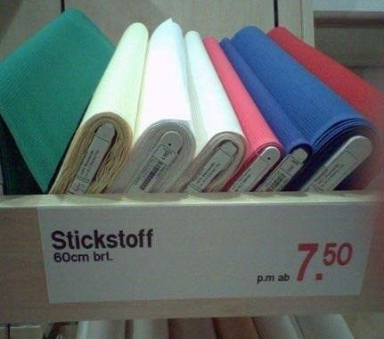
Abschließend ist zu sagen, dass sich langfristig der Kauf einiger Bücher als Nachschlagewerke definitiv lohnen und sinnvoll sind. Dabei muss jeder entscheiden, welche Bücher er am besten findet und bei seiner Fachrichtung später benötigt.
Ansonsten gibt es vor allem die Bücher der ersten Semester in großer Stückzahl in der
Zentralbibliothek. Ausgeliehen werden können die Bücher für mindestens drei Wochen. Eine Verlängerung ist meistens möglich und bereits ausgeliehene Bücher können reserviert werden.
Auch in Fachliteratur können Fehler sein! Je nach Auflage sind angewendete Modelle nicht mehr zeitgemäß oder überarbeitet worden.
Natürlich gibt es viele der genannten Bücher auch als elektronische Ausgabe, was deutlich rückenschonender ist.

FAQ’s
Da wir in den letzten Jahren vermehrt die gleichen Fragen gestellt bekommen haben, kommen hier die häufigsten. Natürlich könnt ihr auch immer direkt einen aus einem höheren Semester oder dem Fachschaftsrat fragen, doch bitte versteht, dass auch diese ihr eigenes Studium betreiben!

Bitte gebt NIE einfach so euren Namen in Verbindung mit eurer Matrikelnummer an!

Wann geht es los?
Beginn der Vorkurse: 05. Oktober 2020
Beginn der O-Phase: 19. Oktober 2020
Vorlesungsstart: 26. Oktober 2020
Wo finde ich das Programm der O-Phase?
Das Programm der O-Phase findet ihr am Anfang des Radikalstarters oder auf der Fachschafts-Website unter http://fachschaft.chemie.tu-dortmund.de/
Ich schaffe es nicht zu den Terminen des Vorkurses zu erscheinen, was tue ich nun?
Es ist nicht schlimm, wenn ihr es nicht schafft. Die Vorkurse dienen dazu, dass ihr alle einen gleichen Wissensstand vor dem Start bekommt. Außerdem lernt man dort (in den Pausen) schnell die neuen Kommilitonen kennen.
Ich war nicht in den Vorkursen da, wo und wann geht es weiter?
Wir informieren euch immer gleichzeitig in den sozialen Medien.
Wie komme ich zu den Partys?
Das öffentliche Nahverkehrsnetz in Dortmund ist gut ausgebaut. Das Semesterticket ist jeweils ab dem 01. April bzw. dem 01. Oktober in Verbindung mit einem Lichtbildausweis gültig.
Wann finden meine Vorlesungen statt?
Den Stundenplan gibt es auf der Seite Fakultät im Internet.
Welche Vorlesungen besuche ich in welchem Semester?
Auch den Studienverlaufsplan, sowie das Modulhandbuch sind für euch wichtige Unterlagen. Sie sagen, welches Modul ihr für welche fortführende Veranstaltung benötigt und wann diese Veranstaltungen stattfinden.
Wo befinden sich welche Gebäude?
Eine Übersicht findet man im Internet, in der TU App, oder hier im Radikalstarter.
Wann findet welche Vorlesung statt?
Den „Stundenplan“ findet ihr auf der Seite der Fakultät (www.ccb.tu-dortmund.de). Dort findet ihr ebenfalls den Klausurenplan für jedes Semester.
Wie kann ich mich für Vorlesungen, Praktika, Seminare oder Klausuren anmelden?
Für Vorlesungen muss man sich nicht anmelden – man geht einfach hin. Oft werden in den Vorlesungen die nötigen Schritte für die Anmeldung zum zugehörigen Praktikum erklärt. Dazu gehören auch jeweils die Seminare. Für Klausuren meldet ihr euch im BOSS-System an (www.boss.tu-dortmund.de). Die Anmeldefristen hierfür enden meist ein bis zwei Wochen vor dem Klausurtermin.
UniMail, was ist das?
Jeder von euch bekommt eine eigene Email-Adresse der Universität (Vorname.Nachname@tudortmund.de). Jede Person dieser Uni kann über diese angeschrieben werden. Diese müsst ihr zunächst aktivieren. Dazu folgt ihr den Schritten auf dem Browser-Interface (webmail.tu-dortmund.de). Ihr braucht diese Email-Adresse für die allgemeine Kommunikation im Studium, als auch für die Anmeldung im moodle/LSF/BOSS.
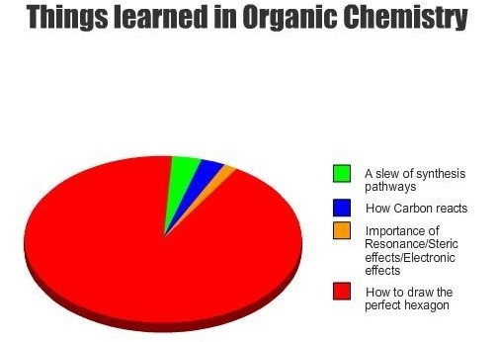

Wichtiges von A bis Z

Altklausuren |  | Sammlung von bereits geschriebenen Klausuren, die im moodle der Fachschaft zu erhalten sind
AsTA |  | Allgemeiner Studierendenausschuss – wird vom Studierendenparlament gewählt
BAfÖG |  | Gibt es im Infopoint im Mensagebäude oder auf http://www.stwdo.de/foerderung
Berufung |  | Verfahren zur Besetzung einer Professurstelle, in der Berufungskomission sitzen auch Fachschaftsratsmitglieder
Bibliothek |  | (oder auch einfach „Bib“) befindet sich direkt an der S-Bahn.
BOSS |  | Bologna Online Study Service, dient zur Anmeldung für Klausuren,  Studierendenbescheinigungen oder Semesterticket
Bücher |  | (Oder auch Fachliteratur) lieber ausleihen, anstatt sie zu kaufen
Café Che |  | Erste Anlaufstelle für den kleinen Hunger/Kaffee, jedoch während der vorlesungsfreien Zeit geschlossen
Computerraum |  | Von der Fachschaft betrieben, mit Rechner ausgestattet und der billigsten  Kopiermöglichkeit auf dem Campus
c.t. |  | cum tempore, Anfang einer Veranstaltung 15 Minuten nach der Ankündigung (Beispiel: 10 Uhr c.t. = 10:15 Uhr)
Dekan |  | Führt die Geschäfte der Fakultät und vertritt sie innerhalb Universität
Existenzprüfung |  | Letzte Möglichkeit ein Modul zu bestehen
Exmatrikulation |  | Gegenteil von Immatrikulation, Streichung aus der Liste der Studierenden
Galerie |  | Sorgt für Nachschub an Essen, Kaffee oder Eis
Glasgeräte |  | Teuer! Glasbläser helfen meistens weiter
H-Bahn |  | Verbindet Nord- und Süd-Campus, Eichlinghofen, das Technologiezentrum und die S-Bahn miteinander

Immatrikulation | Einschreibung in die Liste der Studierenden
ITMC | IT&Medien Centrum. Regelt alles rund um die Technik (WLAN, Hardware,  Email, Software, Support, …) am Campus. www.itmc.tu-dortmund.de
Kanzler | Oberster Verwaltungsbeamter der Universität
Kittel | Teil der Schutzkleidung, gibt es in der Fachschaft für 13 € zu kaufen. Sind NICHT außerhalb des Labors zu tragen!
Kolloquium | Mündliche Prüfung zum Abschluss eines Moduls. In der Regel 20-30 Minuten
Mensa | Vom Studierendenwerk betriebenes, meist gut ausgestattetes Ziel aller  Studierenden
Moodle | Stellt eine E-Learning-Plattform dar, auf der man sich für Praktika anmelden kann, sowie Vorlesungsskripts herunterladen kann. (www.moodle2.tu-dortmund.de)
Nord-Campus | Reich der Naturwissenschaftler, Maschinenbauer und Ingenieure
Protokoll | Aufwendiger Versuchsbericht
Prüfungsanmeldung | Erfolgt über das BOSS bis zwei Wochen vor Klausurtermin, eine Abmeldung ist nicht mehr möglich
Raum der Erkenntnis | Zu finden im moodle, von der Fachschaft betrieben und mit allen Altklausuren und sonstigen Lösungen gefüllt
Regelstudienzeit | Bachelor 6 Semester und Master 4 Semester
Rektor | Vertreter der gesamten Universität gegenüber der Öffentlichkeit und dem  Ministerium. Kommt aus Reihen der Professoren
Rückmeldung | Erfolgt durch Überweisung des Semesterbeitrages vor Beginn des nächsten  Semesters
s.t. | sine tempore, Beginn einer Veranstaltung zum angekündigten Zeitpunkt
Schutzbrille | Pflicht in jedem Labor!
Skript | Schriftliche Ausarbeitung von Vorlesungen. Meistens nicht vom Professor gestellt
Sofaraum | C2-02-102, dozentenfreier Raum zum Enstpannen
Studierendenwerk | Führt Mensa und Wohnheime am Campus
Süd-Campus | Reich der Architekten, Bauingenieure und Raumplaner
Tutorium | Geleitete Lernrunde, zusätzlich zu den Vorlesungen. Wird vom Tutor geleitet
Tutor | Bezahlter Student, der Tutorien vorbereitet und leitet.
ZfS | Zentrum für Studierendenangelegenheiten
ZIB | Zentrum für Studierendenservice

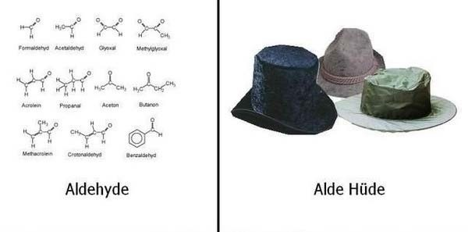

Einen Blick auf die Hochschulpolitik

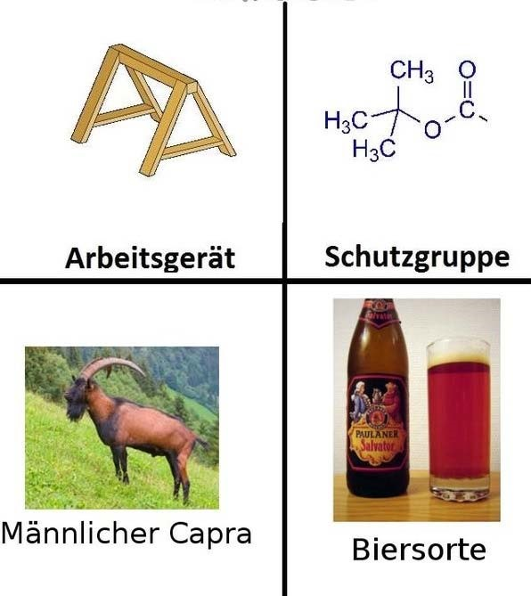
Hochschulgremien
In Folgenden sollen euch die Gremien der Universität und der Studierendenschaft etwas näher gebracht werden. Diese Organe regeln einfach alles rund um den Campus.
Das oberste Gremium der Universität ist der …
…Hochschulrat, welcher aus 8 Vertretern insbesondere aus Wissenschaft, Kultur und Wirtschaft, die keine Mitglieder der TU Dortmund sein dürfen und vom Ministerium für Innovation, Wissenschaft, Forschung und Technologie bestellt werden, besteht. Er wählt, berät, beaufsichtigt und entlastet das …
… Rektorat. Dieses besteht aus einem Rektor und einem Kanzler. Weiterhin können von dem Rektor bis zu zwei weitere Prorektoren bestimmt werden. Die Aufgabe des Rektorats ist die Leitung der Hochschule, also alle Angelegenheiten, die nicht in andere Zuständigkeiten fallen wie z.B. Bau- und Raumfragen, Verteilung der Mittel oder Entwicklungsplanung. Neben dem Rektorat gibt es den …
…Senat zusammengesetzt aus 13 Vertretern der Gruppe der Hochschullehrer, 4 Vertretern der Gruppe der akademischen Mitarbeiterinnen und Mitarbeiter, 4 Vertretern der Gruppe der Studierenden und 4 Vertretern der Gruppe der weiteren Mitarbeiter. Er erlässt und ändert z.B. die Grundordnung und die Rahmenordnungen der Hochschule, bestätigt die Wahl der Mitglieder des Rektorats, nimmt Stellung zu dessen Bericht, etc. Die Befugnisse sind aber auf Lehre, Studium und Forschung beschränkt.
Der Senat beschäftigt außerdem einige Referate; diese sind unter anderem …
… Autonomes AusländerInnenreferat AAR,
… Autonomes Frauenreferat AFR, … Autonomes Behindertenreferat ABeR, … Autonomes Schwulenreferat ASR.
Die Referate kümmern sich um alle Angelegenheiten der jeweiligen Gruppen, stehen für Fragen offen und helfen bei Problemen wie z.B. Diskriminierung. Als nächstes folgen die internen Gremien der
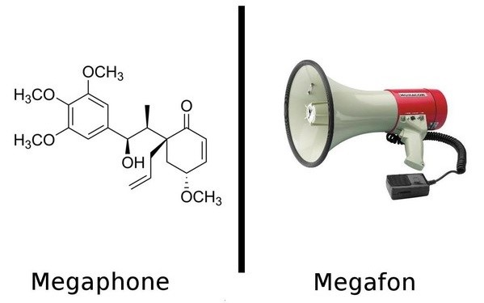
Fakultäten
Diese bilden die Fachbereiche der Universität und bestehen aus dem gesamten Hochschulpersonal und allen Studierenden eines Studiengangs der Fakultät.
Geleitet wird eine Fakultät vom …
… Dekanat bestehend aus dem Dekan und Prodekanen. Die Aufgaben des Dekanats umfassen Erstellung von Entwürfen von Studien- und Prüfungsordnungen oder Verteilung der Stellen und Mittel. Weiterhin bestellt eine Fakultät den …
… Fakultätsrat (FKR). Er besteht aus maximal 15 gewählten Mitgliedern der Hochschullehrer, der Studierenden, des akademischen Mittelbaus und der technischen Angestellten. Er wählt den Dekan und entscheidet/berät über die Verteilung der Ressourcen (Geld- und Sachmittel, Personal, Räume), sowie die Lehre und Forschung der Fakultät (Studiengänge, Studien- und Prüfungsordnungen).
Der Fakultätsrat unterhält einige Kommissionen. Diese sind …
… Kommission für Lehre & Studium (LuST): Die Kommission für Lehre & Studium beschäftigt sich mit den Rahmenbedingungen der Lehre an der Fakultät und besteht aus Vertreter der Hochschulprofessoren, der Studierendenschaft und der wissenschaftlichen Mitarbeiter. Sie macht Vorschläge zur Verwendung der Studienbeiträge, führt Evaluationen durch und macht Vorschläge zur Verbesserung der Studiengänge.
… Kommission zur Vergabe der Qualitätsverbesserungsmittel: Diese Kommission bespricht sämtliche Anträge zur Ausgabe von Qualitätsverbesserungsmitteln, überprüft sie und sichert die sinngemäße Ausgabe der Gelder.
… Prüfungsausschuss (PA): Der Prüfungsausschuss setzt sich mit Prüfungsangelegenheiten wie Fristverlängerung, Attesten, Anrechnung von Leistungen oder Prüfungsordnung auseinander.
… Promotionsausschuss: Der Promotionsausschuss kümmert sich um die Voraussetzungen der Zulassung der Student zur Promotion.
… Berufungskommission: Die Berufungskommission ist für die Besetzung von Lehrstühlen und Professuren zuständig.
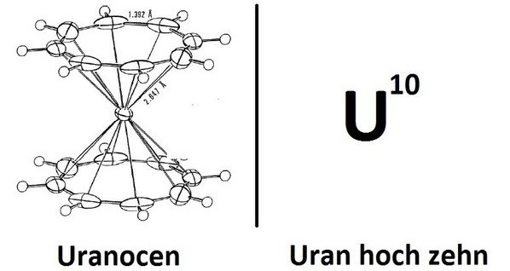
Gremien der Studierendenschaft
Das oberste Gremium der Studierendenschaft ist das …
… Studierendenparlament (StuPA). Gewählt wird es jedes Jahr nach einer personalisierten Listenwahl. Man wählt eine Person und damit dann auch die Liste. Das StuPa legt die Grundlagen und den Haushaltsplan der verfassten Studierendenschaft fest und wählt und entlastet den …
… Allgemeinen Studierendenausschuss (AStA). Dieser vertritt die Studierendenschaft, leitet deren Geschäfte und führt die Beschlüsse des Studierendenparlaments aus. Er beschäftigt sich mit Themen wie Hochschulpolitik, Wohnen, Jobben, BAföG oder Semesterticket. Das fakultätsinterne Gremium der Studierendenschaft ist die …
… Fachschaft. Die Fachschaft umfasst alle Studierenden eines oder mehrerer Studiengänge, einer Fakultät oder alle Studierenden, die einen bestimmten Abschluss anstreben. Ihr oberstes Entscheidungsorgan ist die…
… Fachschaftsvollversammlung (FVV). Sie beschließt die grundsätzliche Fachschaftsarbeit, den Haushalt und die Satzung der Fachschaft, entsendet studentische Vertreter in Gremien und wählt den …
… Fachschaftsrat (FSR), welcher die Studierenden in Gremien der Universität vertritt, beim Lösen von Konflikten hilft, Veranstaltungen organisiert und Service wie Verkauf von Schutzbrillen und
Verleih von Klausuren bietet. Die Fachschaftsräte aller Fachschaften entsenden einen Vertreter zur Fachschaftsrätekonferenz (FsRK).
Diese kümmert sich um fachschaftsübergreifende Themen und gemeinsame Aktionen und steht mit den anderen Gremien an der Universität in Verbindung.
Außerdem legt sie die Verteilung der Selbstbewirtschaftungsmittel fest.
BuFaTa/LaFaTa – Was ist das?
Die BundesFachTagung der Chemiefachschaften (BuFaTa-Chemie) ist eine Tagung Studierender aller Chemie- und chemienahen Fachschaften aus ganz Deutschland, Österreich und der Schweiz. Diese betreiben in Arbeitskreisen inhaltliche Arbeit zu zahlreichen Themen wie Hochschulpolitik, Lehramt, Studienbeiträgen, aber auch Ethik und Globalisierung. Darüber hinaus gibt es interessante Exkursionen, Vorträge, Workshops und durchaus auch die ein oder andere Party. Die BuFaTa-Chemie findet einmal im Semester für vier Tage in wechselnden Städten statt.
Etwas regionaler in NRW gibt es die LandesFachTagung der Chemiefachschaften NRW (LaFaTaChemie NRW). Hier kann man Probleme und Themen besprechen, die eher landesorientiert sind oder auch Dinge für eine kommende BuFaTa vorbereiten. Weitere überregionale Gremien sind zum Beispiel der „Studentische Akkreditierungspool“, das „Landes-ASten-Treffen NRW (LAT-NRW)“ oder der „freie Zusammenschluss von StudentInnenschaften (fZS)“.

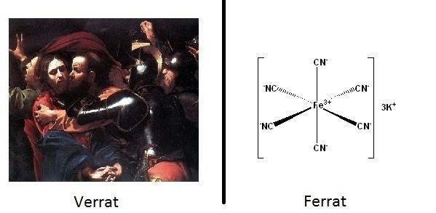

Impressum
Herausgeber
Fachschaft Chemie und Chemische Biologie
Otto-Hahn-Straße 6a 44227 Dortmund

Dank an die Vorgänger ohne die es dieses Heft nicht geben würde!

Trotz sorgfältiger Recherche können einzelne Angaben fehlerhaft sein, oder sich seit Drucklegung geändert haben – alle Angaben erfolgen daher ohne Gewähr.

